**ДОДАТОК 5**

**тендерної документації**

**Проект Договору**

про закупівлю Товарів

(за кошти Державного бюджету України)

м. Володимир «___» _________20__р

Квартирно-експлуатаційний відділ міста Володимир, в особі начальника _________________________________________, що діє на підставі Положення, (далі - Замовник) з однієї сторони, та ______________________________________, що діє на підставі ________________________________________ (далі – Постачальник) з іншої сторони, разом – Сторони, згідно з указом Президента від 24.02.2022 № 64/2022 “Про введення воєнного стану в Україні” та пункту ___ Постанови Кабінету Міністрів України від 12.10.2022 року № 1178 “Про затвердження особливостей здійснення публічних закупівель товарів, робіт і послуг для замовників, передбачених Законом України “Про публічні закупівлі”, на період дії правового режиму воєнного стану в Україні та протягом 90 днів з дня його припинення або скасування” (зі змінами) (далі-Особливості), уклали цей договір (далі - Договір) про наступне:

**І. Предмет Договору**

1.1. Постачальник зобов'язується у 2024 році поставити Замовникові, **код предмета закупівлі (**за Національним класифікатором України ДК **021:2015** «Єдиний закупівельний словник»), **39150000-8** **Меблі та приспособи різні (**“Ліжко армійське металеве двоярусне розбірне”**)** ( далі – Товар), а Замовник забезпечити приймання та оплату Товару виключно в кількості та за цінами згідно положень Договору.

Зобов’язання щодо сплати виникають при наявності у Замовника відповідного бюджетного призначення (бюджетного асигнування) на 2024 рік.

1.2. Ціна Товару, його кількість, асортимент визначаються в Специфікації (Додаток № 1), технічні та якісні характеристики, конструктивні, технологічні, експлуатаційні та інші вимоги до Товару - в Технічних вимогах (Додаток 3), строки (терміни) виконання Договору - в Рознарядці (Додаток № 2).

1.3. Замовник має право зменшувати обсяг закупівлі за Договором, залежно від реального фінансування видатків, про що Замовник письмово повідомляє Постачальника. Після отримання повідомлення Постачальник вживає заходів щодо здійснення постачання в обсягах, що не перевищують уточнені обсяги з урахуванням зменшення.

Уточнені обсяги закупівлі (з урахуванням зменшення) відображаються в додатковій угоді.

**ІІ. Порядок здійснення контролю Товару за якістю**

2.1. Постачальник зобов’язаний поставити Замовнику передбачений цим Договором Товар, який повинен відповідати діючим ДСТУ, ГОСТ, ТУ, сертифікатам відповідності та іншим нормам, що встановлені для даного товару і підтверджуються відповідним документом (у складі пропозиції надається копія відповідного документу). Якщо товар не підлягає сертифікації, надається довідка про те, що дана продукція не підлягає обов’язковій сертифікації в Україні. Матеріали з яких виготовлюється товар повинні відповідати вимогам діючих ДСТУ, ГОСТу, ТУ, сертифікатам відповідності та іншим нормам, що встановлені для даного матеріалу і підтверджуються відповідним документом (у складі пропозиції надається копія відповідного документу).

2.2. Контроль за якістю Товару здійснюють представники Замовника, визначені Рознарядкою (Додаток 2).

Здійснення контролю за якістю Товару складається з таких етапів:

перевірка елементів Товару та контрольного зразка.

Товар, що не відповідає технічним вимогам, прийманню не підлягає.

2.3.Постачальник письмово повідомляє представників Замовника про виготовлення Товару та його місце зберігання. Після отримання повідомлення представники Замовника протягом трьох робочих днів розпочинають перевірку контрольного зразка.

Контрольний зразок - це Товар, який виготовлений та зібраний згідно технічних вимог Замовника.

Постачальник забезпечує доступ представників Замовника до приміщень, у яких зберігаються Товар і матеріали, з яких він виготовляється (далі – матеріали), з метою здійснення контролю за їх якістю.

У разі, якщо Постачальник не є виробником, він надає для огляду оригінал відповідного договору щодо виробництва Товару або його нотаріально завірену копію із зазначенням фактичного виробника даного Товару та забезпечує можливість перевірки якісних та кількісних показників готової партії Товару.

Представники Замовника на всіх стадіях виробництва мають право перевіряти виготовлення Товару, а саме: відповідність лінійним вимірам, зовнішньому вигляду, порядку застосування матеріалів, комплектності фурнітури, правильність отворів для кріплення фурнітури та з'єднання елементів Товару.

2.4. Під час проведення перевірки матеріалів постачальник зобов’язаний надати представнику Замовника оригінали або завірені копії висновків державної санітарно-епідеміологічної експертизи на всі матеріали та сертифікати відповідності у разі, якщо Товар підлягає обов'язкової сертифікації. На вимогу представників Замовника постачальник зобов’язаний надати завірені копії інших документів про відповідність.

2.5. До початку приймального контролю якості Товару Постачальник зобов’язаний надати представнику Замовника один зразок виробу (далі – контрольний зразок), у зібраному вигляді для перевірки на відповідність якісним, технічним вимогам Замовника.

Постачальник подає контрольний зразок, який має бути упакований та мати товарний вигляд. Перевірений зразок разом з партією виробів, які упаковані відправляється представнику Замовника, який визначений Рознарядкою (Додаток 2). Кожний виріб має бути упакований окремо в повному комплекті.

До комплекту супровідних документів включаються акти перевірки Товару на відповідність складені представником Замовника, копії завірених висновків державної санітарно-епідеміологічної експертизи на матеріали, з яких вони виготовлені, інші документи, що підтверджують відповідність матеріалів та зразків виробу встановленим вимогам.

2.6. Постачальник зобов’язаний до початку поставки Товару за Договором письмово за дві доби засобами зв'язку повідомити представника Замовника про готовність партії Товару до відправлення та ПІБ свого представника .

2.7. Під час приймання Товару представник Замовника перевіряє кількість, пакування, відповідність Товару контрольному зразку у присутності представника Постачальника.

Результати приймання Товару оформлюються Актом приймання-передачі.

**ІІІ. Ціна договору**

3.1. Ціна Договору становить: **____________**, у тому числі ПДВ **________ .**

Ціна за одиницю Товару – відповідно Специфікації (Додаток № 1).

3.2. Ціна цього Договору залишається незмінною до повного виконання Сторонами зобов’язань за Договором, крім випадків зменшення обсягів закупівлі залежно від реального фінансування видатків та відповідного зменшення Сторонами ціни Договору.

3.3. Вартість тари, упаковки, витрати пов’язані з перевезенням Товару на склад представника Замовника, з її прийманням включено до загальної вартості Товару.

**ІV. Порядок здійснення оплати**

4.1. Розрахунки за фактично поставлений Товар проводяться протягом 20 робочих днів (за умов надходження бюджетних коштів на рахунок КЕВ м. Володимир за даним кодом видатків) з дати надання Постачальником Замовнику належним чином оформленого Рахунку-фактури на відвантажений Товар, підписаний керівником та головним бухгалтером підприємства.

4.2. До Рахунку-фактури додаються:

Видаткова накладна Постачальника, підписана особою, яка має повноваження на приймання Товару, що підтверджується довіреністю або печаткою представника Замовника.

Без вищезазначених документів або відсутності в них встановленої інформації, оплата поставленого Товару не проводиться.

Замовник має право відмовитися повністю або частково від оплати Товару у випадках, передбачених чинним законодавством, зокрема: при відвантаженні Товару представнику Замовника в більшій кількості, ніж передбачено Рознарядкою (Додаток № 2), при відвантаженні Товару, який не відповідає Технічним вимогам Замовника (Додаток № 3) та Товару, який поставлений після закінчення терміну дії Договору.

**V. Поставка Товару**

5.1. Строк поставки Товару визначається Рознарядкою, що є невід’ємною частиною цього Договору (Додаток № 2).

5.2.Повинна бути забезпечена можливість штабелювання ліжок з метою компактного зберігання та перевезення.

5.3. Кожна одиниця Товару повинна бути укомплектована інструкцією та деталізованою схемою по збиранню виробу і описом комплекту. Кожний виріб має бути упакований окремо в повному комплекті, з фурнітурою (за наявності).

5.4. Місце поставки Товару: згідно реквізитів представника Замовника у відповідності з Рознарядкою (Додаток №2), з обов’язковим дотриманням передбачених нею вимог до асортименту, кількості, адреси представника Замовника.

Доставка Товару здійснюється Постачальником. Місце прийому Товару є склад представника Замовника. Витрати, щодо перевезення Товару від Постачальника до місця приймання (склад), несе Постачальник (за винятком розвантаження).

5.5. Постачальник повинен іменувати вантаж і Замовника у транспортних документах у точній відповідності з цим Договором.

5.6. Приймання Товару за кількістю і якістю здійснюється представниками Замовника визначеними Рознарядкою (Додаток № 2).

5.7. Датою виконання зобов’язання по постачанню Продукції є дата підписання представником Замовника видаткової накладної.

5.8. Постачальник несе всі ризики, яких може зазнати Товар, до моменту належної його передачі та приймання представниками Замовника визначеними Рознарядкою (Додаток № 2).

5.9. Товар, який поставлено з порушенням умов Договору щодо якісного стану, технічним вимогам Замовника (Додаток № 3), не приймається. Всі витрати, які при цьому виникають, несе Постачальник.

**VI. Права та обов'язки сторін**

*6.1. Замовник зобов'язаний:*

6.1.1. У разі відповідності якості поставленого Товару умовам, визначеним у розділі ІІ Договору, наявності відповідного маркування, тари та упаковки (відсутності їх пошкоджень), здійснити його приймання у встановлені Договором терміни постачання згідно з належним чином оформленою і підписаною видатковою накладною.

6.1.2. Своєчасно та в повному обсязі сплатити за поставлений Товар протягом 20 робочих днів (за умов надходження бюджетних коштів на рахунок квартирно – експлуатаційного відділу міста Володимир за даним кодом видатків) з дати надання Постачальником представникам Замовника належним чином оформлених документів, передбачених Договором.

6.1.3. Нести всі витрати, пов'язані з Товаром і всі ризики, яких він може зазнати, з моменту належного приймання Товару, а саме підписання Актів приймання-передачі представниками Замовника, визначеними Рознарядкою (Додаток 2).

*6.2. Замовник має право:*

6.2.1. Відповідно до частини третьої статті 651 Цивільного кодексу України відмовитися від подальшого виконання зобов’язань за Договором, що має наслідком дострокове розірвання Договору, у порядку передбаченому п. 12.11. Договору.

6.2.2. При невиконанні Постачальником своїх зобов’язань відмовитися від встановлення на майбутнє господарських відносин з Постачальником;

6.2.3. Залишити внесені Постачальником кошти в якості забезпечення виконання Договору у розмірі **3 (трьох)** відсотків ціни Договору у випадках, передбачених п. 12.4 Договору;

6.2.4. Контролювати поставку Товару у строки, встановлені цим Договором;

6.2.5. Повернути Постачальнику Товар без проведення оплати за нього у разі виявлення поставленого Товару неналежної якості, його неналежного маркування, відсутності тари, упаковки чи їх пошкодження, неповний комплект фурнітури та елементів меблів, відсутність місць для кріплення фурнітури, відсутність схеми збирання меблів;

6.2.6. Зменшувати обсяг закупівлі Товару та загальну ціну цього Договору залежно від реального фінансування видатків. У такому разі Сторони вносять відповідні зміни до цього Договору.

6.2.7. Не оплачувати Товар у разі неналежного оформлення Рахунку-фактури або ненадання документів, зазначених у пункті 4.2 розділу IV Договору.

*6.3. Постачальник зобов'язаний:*

6.3.1. Забезпечити поставку Товару у строки, встановлені Договором.

6.3.2. Забезпечити поставку Товару, якість якого відповідає умовам, установленим розділом II Договору.

6.3.3. Письмово, не пізніше ніж за 2 робочі дні, повідомити представника Замовника, коли Товар буде відвантажений на його адресу.

6.3.4. Надати Товар визначений у Специфікації (Додаток № 1) для приймання представнику Замовника разом з усіма документами, необхідними для того, щоб прийняти Товар на умовах Договору.

6.3.5. Припинити виконання обов’язків за Договором та провести звіряння взаєморозрахунків за Договором у разі прийняття Замовником рішення про одностороннє розірвання Договору.

*6.4. Постачальник має право:*

6.4.1. Своєчасно та в повному обсязі отримувати плату за поставлений Товар.

6.4.2. На дострокову поставку Товару за письмовим погодженням Замовника.

**VII. Відповідальність сторін**

7.1. У разі невиконання або неналежного виконання своїх зобов'язань за Договором Сторони несуть відповідальність, передбачену Договором.

7.2. У разі невиконання або несвоєчасного виконання зобов'язань при закупівлі Товару за бюджетні кошти Постачальник сплачує Замовнику штрафні санкції (неустойка, штраф, пеня) у розмірах передбачених пунктом 7.3 Договору.

7.3. Види порушень та санкції за них установлені Договором:

7.3.1. За порушення умов Договору щодо якості Товару Постачальник сплачує Замовнику штраф у розмірі 20 відсотків від вартості неякісного (некомплектного) Товару.

Витрати по заміні недоброякісного Товару, а також на доукомплектування відносяться на рахунок Постачальника. Якщо протягом гарантійного строку виявлено в поставленому Товарі виробничі дефекти, Постачальник зобов’язаний замінити такий Товар або відновити його своїми силами та за свій рахунок протягом 30 днів після одержання повідомлення Замовника, а також у той же термін сплатити Замовнику штраф у розмірі 20 відсотків від вартості Товару, який визнаний недоброякісним у порядку та відповідно до вимог ГОСТу В15.703-78 “Порядок пред'явлення та задоволення рекламацій ”.

7.3.2. За поставку Товару з порушенням вимог до маркування, тари та упаковки Постачальник сплачує Замовнику штраф у розмірі 5 (п’ять) відсотків від вартості Товару, поставленого з такими порушеннями.

7.3.3 За порушення строків виконання зобов’язання з вини Постачальника, він сплачує пеню в розмірі 0,1 відсотка від вартості недопоставленого Товару за кожну добу затримки, а за прострочення понад 30 днів, Постачальник додатково сплачує Замовнику штраф у розмірі 7 (сім) відсотків ціни Договору.

Замовник звільняється від відповідальності за несвоєчасну сплату поставленого Товару у разі ненадходження коштів на рахунки Замовника на зазначені цілі.

7.3.4. Незалежно від сплати неустойки (штрафу, пені) Сторона, що порушила умови Договору, відшкодовує іншій Стороні завдані в результаті цього збитки.

7.3.5. Сплата неустойки (штрафу, пені) і відшкодування збитків, завданих неналежним виконанням обов'язків, не звільняють Сторони від виконання зобов'язань за Договором, крім випадків, передбачених законодавством України та Договором (п 10.1. Договору).

7.3.6. Сторони домовились, що погоджений розмір збитків, а також неустойки, який підлягає відшкодуванню Замовнику за несвоєчасність грошових розрахунків не може бути більшим за суму заборгованості скоригованої на офіційний індекс інфляції за відповідний період (час прострочення).

Відповідно до вимог ч. 2 ст. 625 Цивільного кодексу України та ч. 6 ст. 231 Господарського кодексу України Сторони встановили для Замовника інший розмір процентів 0 (нуль) процентів.

7.3.7. Розірвання Договору не звільняє Постачальника від відповідальності за невиконання або неналежне виконання своїх обов’язків за Договором до дати його розірвання.

**VIII. Обставини непереборної сили**

8.1. Сторони звільняються від відповідальності за невиконання або неналежне виконання зобов'язань за цим Договором у разі виникнення обставин непереборної сили, які не існували під час укладання Договору та виникли поза волею Сторін (катастрофа, стихійне лихо, епідемія, епізоотія, війна).

8.2. Сторона, що не може виконувати зобов'язання за Договором унаслідок дії обставин непереборної сили, повинна не пізніше ніж протягом п’яти календарних днів з моменту їх виникнення повідомити про це іншу Сторону у письмовій формі.

8.3. Доказом виникнення обставин непереборної сили та строку їх дії є відповідні документи, які видаються Торгово-Промисловою палатою України.

8.4. Якщо дія обставин непереборної сили, зазначених у пункті 8.1 Договору, продовжується більше 30 календарних днів, Договір може бути розірваний на письмову вимогу однієї із Сторін, при цьому Сторони позбавлені права вимагати відшкодування збитків (упущеної вигоди), що завдані (можуть бути завдані) в результаті такого розірвання Договору.

Сторони звільняються від відповідальності за невиконання або неналежне виконання обов’язків за Договором, якщо доведуть, що воно спричинене дією обставин непереборної сили.

### IX. Порядок внесення змін до Договору

9.1. Розірвання Договору за згодою сторін допускається в порядку ч. 1 ст. 651, ст. 654 Цивільного кодексу України, ст. 188 Господарського кодексу України.

9.2. Зміни і доповнення до цього Договору вносяться тільки у письмовій формі шляхом укладання відповідних додаткових угод, які будуть додаватися до тексту цього Договору як невід’ємні його частини.

9.3 Згідно п. 19 Особливостей істотні умови Договору не можуть змінюватися після його підписання до виконання зобов’язань сторонами в повному обсязі, крім випадків:

1) зменшення обсягів закупівлі, зокрема з урахуванням фактичного обсягу видатків замовника;

2) погодження зміни ціни за одиницю товару в договорі про закупівлю у разі коливання ціни такого товару на ринку, що відбулося з моменту укладення договору про закупівлю або останнього внесення змін до договору про закупівлю в частині зміни ціни за одиницю товару. Зміна ціни за одиницю товару здійснюється пропорційно коливанню ціни такого товару на ринку (відсоток збільшення ціни за одиницю товару не може перевищувати відсоток коливання (збільшення) ціни такого товару на ринку) за умови документального підтвердження такого коливання та не повинна призвести до збільшення суми, визначеної в договорі про закупівлю на момент його укладення;

3) покращення якості предмета закупівлі за умови, що таке покращення не призведе до збільшення суми, визначеної в договорі про закупівлю;

4) продовження строку дії договору про закупівлю та/або строку виконання зобов’язань щодо передачі товару, виконання робіт, надання послуг у разі виникнення документально підтверджених об’єктивних обставин, що спричинили таке продовження, у тому числі обставин непереборної сили, затримки фінансування витрат замовника, за умови, що такі зміни не призведуть до збільшення суми, визначеної в договорі про закупівлю;

5) погодження зміни ціни в договорі про закупівлю в бік зменшення (без зміни кількості (обсягу) та якості товарів, робіт і послуг);

6) зміни ціни в договорі про закупівлю у зв’язку з зміною ставок податків і зборів та/або зміною умов щодо надання пільг з оподаткування - пропорційно до зміни таких ставок та/або пільг з оподаткування, а також у зв’язку із зміною системи оподаткування пропорційно до зміни податкового навантаження внаслідок зміни системи оподаткування;

7) зміни встановленого згідно із законодавством органами державної статистики індексу споживчих цін, зміни курсу іноземної валюти, зміни біржових котирувань або показників Platts, ARGUS, регульованих цін (тарифів), нормативів, середньозважених цін на електроенергію на ринку “на добу наперед”, що застосовуються в договорі про закупівлю, у разі встановлення в договорі про закупівлю порядку зміни ціни;

8)зміни умов у зв’язку із застосуванням положень частини шостої статті 41 Закону України «Про публічні закупівлі».

**X. Вирішення спорів**

10.1. У випадку виникнення спорів або розбіжностей Сторони зобов'язуються вирішувати їх шляхом взаємних переговорів та консультацій.

10.2. У разі недосягнення Сторонами згоди спори (розбіжності) вирішуються у судовому порядку.

**XI. Строк дії договору**

11.1. Цей Договір набирає чинності з дати його підписання Сторонами і діє до 31.12.2024 року.

11.2. Після підписання Договору Сторонами всі попередні переговори, документи та листування стосовно нього будуть вважатися недійсними у частині, що суперечить положенням Договору.

**XII. Інші умови**

12.1. Постачальник забезпечує виконання своїх зобов’язань за Договором у розмірі 3 % від суми Договору платіжним дорученням від ___.___.202_ р. № ______ на суму _______ (_______) грн. ___ коп.

12.2. Внесення забезпечення виконання Договору не припиняє виконання зобов’язань Постачальником за Договором.

12.3. Забезпечення виконання Договору про закупівлю повертається після виконання Постачальником всіх умов Договору у повному обсязі стосовно якості Товару, кількості та строків і виключно за вартістю Товару за одиницю виміру згідно Договору, а також у випадках, передбачених статтею 27 Закону України “Про публічні закупівлі” з урахуванням положень [пункту 21](https://zakon.rada.gov.ua/laws/show/1178-2022-%D0%BF#n531) Особливостей, а також з умовами, зазначеними у Договорі, але не пізніше ніж протягом п’яти банківських днів з дня настання зазначених обставин.

12.4. Забезпечення виконання Договору про закупівлю не повертається у разі, якщо Постачальник не виконав умов Договору стосовно якості Товару, кількості або строків згідно Договору, розірвання Договору на підставі п. 9.1. Договору. Невиконанням умов Договору стосовно строків є несвоєчасне постачання Постачальником всієї кількості Товару або його частини.

12.5. Кошти, що надійшли як забезпечення виконання Договору (у разі, якщо вони не повертаються) підлягають перерахуванню до Державного бюджету України.

12.6. Жодна з Сторін не має права передавати свої права та обов’язки за Договором – іншій особі без згоди на це іншої сторони.

12.7. У випадку зміни юридичної адреси або реквізитів та статусу платника податків Сторони зобов’язуються повідомити про це один одного у 2-х денний термін і надати завірені належним чином копії відповідних документів, що підтверджують такі зміни.

12.8. Договір укладається і підписується у 3 примірниках (2 прим.- Замовнику, 1 прим. - Постачальнику) українською мовою, що мають однакову юридичну силу.

12.9. Підставою для повернення забезпечення виконання Договору є виконання Постачальником всіх умов Договору у повному обсязі стосовно якості, кількості та строків і виключно за цінами згідно положень цього Договору.

12.10. У разі порушення Постачальником порядку поставки, невиконання ним умов Договору стосовно кількості або якості Товару або строків, які визначені у Специфікації (Додаток № 1), Рознарядці (Додаток № 2), Технічних вимог (Додаток № 3), або при зміні Постачальником в односторонньому порядку умов Договору або відмови від виконання Договору Договір може бути розірваний в односторонньому порядку шляхом направлення Постачальнику письмового повідомлення без укладення додаткової угоди.

У разі одностороннього розірвання Договору Замовником відповідно до п. 6.2.1. Договору, він вважається розірваним через 14 (чотирнадцять) календарних днів з дати направлення Замовником повідомлення на офіційну електронну адресу Постачальника та поштовою кореспонденцією, на реквізити вказані Постачальником в договорі;

12.11. Гарантійний термін експлуатації складає ________.

**XІІІ. Додатки до договору**

Невід'ємною частиною цього Договору буде:

13.1 Додаток № 1. Специфікація на ___ арк.

13.2 Додаток № 2. Рознарядка КЕВ м. Володимир на ___ арк.

13.3 Додаток № 3. Технічні вимоги до виробу на ___ арк.

**XV. Місце знаходження та банківські реквізити сторін**

ПОСТАЧАЛЬНИК ЗАМОВНИК

юридичного відділу Центрального управління інженерно-інфраструктурного забезпечення Командування Сил

Додаток № 1

до Договору від ___ ___ 202_ року

№_______________________

СПЕЦИФІКАЦІЯ

|  |  |  |  |  |  |
| --- | --- | --- | --- | --- | --- |
| №з/п | Найменування Товару | Одиниця виміру | Загальна кількість | Ціна за одиницю Товару без ПДВ (грн) | Загальна вартість Товару без ПДВ |
| 1 |  |  |  |  |  |
| крім того ПДВ: | | | | |  |
| Загальна вартість Товару з ПДВ: | | | | |  |

Продукція повинна відповідати технічним вимогам Замовника.

Продукція повинна бути новою, та такою, що не була в експлуатації

**Примітка:** *інформація у таблиці буде зазначатися під час укладання договору.*

ПОСТАЧАЛЬНИК ЗАМОВНИК

Додаток № 2

до Договору від ___ ___ 202__

№_______________________

**РОЗНАРЯДКА**

на відвантаження ________________ до Договору №_______________ від «____»_________20____р

між __________________________ і КЕВ м. Володимир

| № | Район споживання (код району) | Представник Замовника, (одержувач) | Адреса представника Замовника, (одержувача) | Кількість (шт.) | Строки (терміни) постачання |
| --- | --- | --- | --- | --- | --- |
| 1 | м. Володимир | КЕВ м. Володимир | Адреса складу:  Волинська область, м. Володимир |  |  |

ПОСТАЧАЛЬНИК ЗАМОВНИК

Додаток № 3

до Договору від ___ ___ 202_

№_______________________

*Технічна специфікація*

Предмет закупівлі: ДК 021:2015:39150000-8: Меблі та приспособи різні.

Місце поставки: Волинська область, місто Володимир (адреса доставки буде зазначена під час укладання договору).

Обсяг закупівлі: 800 шт.

Строк поставки: 20 (двадцять) днів з моменту укладання договору.

**Загальні вимоги**

1. Запропонований Учасником товар повинен бути новим та таким, що не був в експлуатації; без зовнішніх пошкоджень та в повній комплектності.

2. Якість товару повинна відповідати вимогам ДСТУ ГОСТ 19917:2016 (ГОСТ 19917-2014, IDT) «Меблі для сидіння та лежання. Загальні технічні умови», а також діючим ГОСТ, сертифікатом відповідності та іншим нормам, що встановлені для даного товару і підтверджуються відповідним документом (у складі пропозиції надається копія відповідного документу).

3. Предмету постачання повинен бути призначений номенклатурний номер НАТО або еквівалент.

4. Гарантійний термін на товар складає 24 місяця.

5. Товар повинен бути складений та запакований у відповідну упаковку виробника. Упаковка повинна забезпечувати повну цілісність та його неушкодженість під час транспортування до місця поставки.

6. Доставка товару здійснюється до місця поставки з подальшою перевіркою стану, комплектності, цілісності та відсутності пошкоджень в присутності представників Замовника на безоплатній основі.

7. В ціну предмета закупівлі включено вартість тари та упаковки товару, всі податки, збори та інші обов’язкові платежі, що сплачуються Постачальником, вартість доставки товару до місця поставки, вартість страхування, завантаження, розвантаження, підйом на поверхи та всі інші витрати Постачальника, пов’язані з виконанням договору.

**Технічні характеристики Ліжка армійського металевого двоярусного розбірного**

Основні параметри і розміри ліжка повинні відповідати значенням, які наведені у таблиці 1.

**Таблиця 1 - Основні параметри і розміри**

|  |  |  |
| --- | --- | --- |
| №  з/п | Найменування показника | Параметри |
| 1 | Загальна вага ліжка двоярусного, кг | не менше 35 |
| Габаритний розмір у зібраному стані | | |
| 2 | Довжина, мм | 1900 (±10) |
| 3 | Висота, мм | 1720 (±20) |
| 4 | Ширина, мм | 788 (±10) |
| Габаритні розміри лежака | | |
| 5 | Довжина, мм | 1900 (±10) |
| 6 | Ширина, мм | 700 (±10) |

**Комплектність**

Ліжка потрібно поставляти замовнику повністю укомплектованими згідно з комплектувальною відомістю, передбаченою в робочій документації підприємства виробника.

Комплект поставки ліжка:

верхня спинка ліжка - 2 шт;

нижня спинка ліжка - 2 шт;

лежак - 2 шт;

заглушка - 8 шт; з’єднання - 8 шт; документ про якість

Кожна партія виготовлених ліжок повинна супроводжуватись документом про якість із зазначенням:

товарний знак (за наявності), найменування виробника;

номер партії;

відмітка (штамп) відділу технічного контролю виробника;

позначення цієї ТС;

**Конструкція та зовнішній вигляд**

Зовнішній вигляд ліжка двоярусного розбірного надведено в додатку 1.

**Вимоги до виготовлення конструкції**

Ліжко двоярусне розбірне виготовляється відповідно до вимог цієї ТС, конструкторської документації (далі - КД), технічної документації (далі - ТД) підприємства виробника та іншим чинним нормативним документам (далі - НД).

1. Конструкції, елементи, деталі та їх з’єднання повинні бути уніфіковані не менше ніж у межах які прописані в ТС.
2. Складові деталі ліжка (металеві профільні труби, дріт решітки лежака) не повинні мати тріщин, окалин, раковин або деформацій, які можуть вплинути на з’єднання та несучу здатність ліжка.
3. У зварних конструкціях ліжка товщина швів повинна бути рівномірною. Не допускаються тріщини, підрізи, пропали і протік металу. Поверхня шва повинна бути гладкою. Після зварювання деталі повинні бути гладкими і щільно прилягати на всю довжину.
4. Осередки дротяної решітки лежака повинні бути правильної форми, без перекосів та зміщень. Відхилення від форми осередків не повинно перевищувати 4 мм за загальною діагоналлю.
5. Положення спинок зібраного ліжка щодо її рами має бути перпендикулярним. Граничне відхилення не повинно перевищувати 2° на 1 метр висоти ліжка.
6. Всі матеріали для виробництва ліжка, піддягають контролю згідно з вимогами ДСТУ 9027 та мати сертифікати якості (сертифікати відповідності за наявності) або паспорти чи інші документи виробника, що підтверджують їх якість. При відсутності сертифікатів, а також при необхідності, сировина, матеріали підлягають аналізам та випробуванням для підтвердження їх відповідності встановленим вимогам.

Ліжко повинно виготовлятися з наступних матеріалів та комплектуючих :

* верхні та нижні спинки ліжка виготовляються з металевої профільної труби квадратного перетину 40x40 мм товщиною стінки не менше 1,5 мм, марка сталі СтЗ та 20x20 мм товщиною стінки не менше 1,2 мм, марка сталі СтЗ згідно з ДСТУ 8940;
* лежак Тип 1 виготовляється з металевої профільної труби квадратного перетину 40x40 мм товщиною стінки не менше 2,0 мм, марка сталі СтЗ. Складається з металевої зварної сітки з розміром вічка не більше, ніж 80x80 мм та товщиною дроту не менше, ніж 3,0 мм, яка кріпиться де зовнішньої рами по периметру пружинами у кількості не менше 32 (тридцяти двох) довжиною не менше 60 мм, діаметр не менше 15 мм, товщина дроту не менше 2,5 мм.
* лежак Тип 2 виготовляється з металевої профільної труби квадратного перетину 40x40 мм товщиною стінки не менше 2,0 мм, марка сталі СтЗ. Складається з ромбічної сітки, яка виготовляється з гачків (розміром не більше 80 мм, товщина дроту не менше 2,5 мм), кілець (внутрішній діаметр не менше 10 мм, зовнішній діаметр 18-20 мм, товщиною не менше 1,5 мм) та пружин (довжиною не менше 120 мм, діаметр не менше 18 мм, товщина дроту не менше 2,5 мм). Натяг сітки рівномірний без прогинів окремих ланок. Кінці гачків сітки не повинні виступати над її поверхнею. Пружини повинні мати рівномірну навивку. Рама повинна містити не менше 12 (дванадцяти) пружин (по 6 пружин з кожного боку);
* лежаки кріпляться до стійок за допомогою клиновидних з’єднань, а саме: клиновидних пластин, які виготовляються зі сталі товщиною не менше 4,0 мм та клиновидних “кишень”, які виготовляються зі сталі товщиною не менше 2,0 мм та кріпляться зварним швом;
* верхні та нижні спинки ліжка між собою з’єднуються за допомогою з’єднань виготовлених з полівінілхлориду (далі - ПВХ) або його аналогів (зовнішній вигляд наведено в Додатку 1 або інша форма, що здатна виконувати функції покладенні на з’єднання);
* ніжки верхньої та нижньої спинки ліжка закриваються заглушками, які виготовляються з ПВХ або його аналогів (зовнішній вигляд наведено в Додатку 1 або інша форма, що здатна виконувати функції покладенні на заглушку);
* матеріали, комплектуючі вироби згідно чинних НД;
* покриття фарбою темно-сірого кольору згідно чинних НД з попереднім погодженням із замовником.

Поверхні деталей, що підлягають механічному обробленню, не повинні мати раковин, чорних плям, задирок, вм’ятин та інших механічних пошкоджень.

Зварювання та з’єднання металевих матеріалів виробляються згідно чинних НД. У зварних конструкціях товщина швів повинна бути рівномірною. Не допускаються тріщини, підрізи, пропали і протік металу. Поверхня шва повинна бути гладкою. Після зварюзання деталі повніші бути гладкими і щільно прилягати на всю довжину. Допускаються незначні опуклості деталей, що не перевищують 0,2 мм на 80 мм довжини. Крайки, підготовлені абразивним різанням, повинні бути зачищені до повного видалення окисленого під час різання шару металу. У підготовлених крайках не допускаються тріщини, неправильні кути скосу і непрямолінійність.

Покриття елементів конструкцій повинне зідповідати вимогам чинних НД та бути безперервним, без потьоків, повітряних бульбашок і сторонніх включень. Забарвлення повинно бути однорідним за кольором за винятком місць, пофарбованих в інший колір.

Процес фарбування, зовнішній вигляд пофарбованих поверхонь виробів повинен відповідати вимогам чинних .

Товщина покриття повинна бути, не менше:

0.015 мм - для одношарового;

0.035 мм - для двошарового;

С.055 мм - для тришарового.

Допускається порушення покриття в місцях зіткнення рухомих деталей.

**Вимоги до маркування**

Маркування викладається державною мовою.

Маркування повинно відповідати вимогам ДСТУ 2887, мати номенклатурний номер НАТО предмета закупівлі та код NCAGE виробника.

Маркування наноситься на етикетці кожного виробу у доступний для сприймання споживачем формі наступну інформацію:

товарний знак;

найменування, повна адреса і телефон підприємства-виробника;

номер партії;

відмітка (штамп) відділу технічного контролю;

позначення цієї ТС;

дата виготовлення.

Етикетку прикріплюють до ліжка за допомогою капронової мотузки в місцях позначених в КД.

Транспортне маркування повинно відповідати вимогам ТОСТ 14192 та цієї ТС.

**Вимоги до пакування**

Ліжко пакується в розібраному стані. Пакування ліжка виконується за допомогою стрейч-плівки, яка повинна відповідати чинним НД. Пакування ліжка повинно відповідати вимогам чинних НД. Кількість пакувальних місць повинна відповідати специфікації відвантаження. Упаковка повинна забезпечити збереження вантажу при транспортуванні, вантаженні і розвантаженні.

Допускається за узгодженням із замовником застосування інших способів пакування.

**Вимоги до гарантійних зобов’язань постачальника**

Постачальник гарантує відповідність предмету закупівлі вимогам цієї ТС, збереження його основних технічних та якісних характеристик за умов дотримання замовником умов експлуатації, транспортування та зберігання.

Гарантійний строк експлуатації предмета закупівлі - 2 роки з дня введення у експлуатацію. Гарантійний строк зберігання 5 років з дня приймання замовником.

У випадках, коли предмет закупівлі вийшов з ладу внаслідок прихованих дефектів, всі витрати, необхідні для ремонту, бере на себе постачальник.

Постачальник гарантує усунення виробничих дефектів, спричинених незадовільною якістю сировини, матеріалів або порушенням технології виготовлення.

До гарантійних зобов’язань відноситься: ремонт або заміна несправних деталей, механізмів чи матеріалів, які мають виробничі дефекти і пов’язані з гарантійним ремонтом.

Гарантія не відноситься до дефектів, що виникли внаслідок неправильної експлуатації або використання предмету закупівлі не за призначенням, неправильного зберігання, зміни конструкції або ремонту зробленого замовником.

**Специфічні вимоги**

**Призначення виробу**

Ліжко призначено для облаштування військових казарм, наметових містечок у польових умовах, гуртожитків, медичних закладів. Ліжко є надійною металевою конструкцією, здатною витримувати не менше 180 кілограм навантаження. Ліжко можливо використовувати як двоярусне, так і як два окремі одноярусні ліжка.

**Захищеність**

Ліжка двоярусні розбірні повинні зберігатися в сухих, закритих приміщеннях з вологістю повітря не більше ніж 75%, в яких зберігання кислот та інших хімічно-активних речовин не допускаються. Умови зберігання повинні відповідати чинним НД.

**Надійність**

Конструкція ліжка повинна бути жорсткою і міцною. Деталі ліжка повинні бути виготовлені з точністю, що забезпечує їх складання без додаткового припасування.

Зібране ліжко повинно бути стійким на рівній поверхні.

Міцність з’єднання деталей та складальних одиниць ліжка повинна забезпечуватися безвідмовністю при виконанні не менше 100 циклів: складання, навантаження та розбирання. Перевірку міцності сітки та жорсткості рами лежака здійснюють накладенням у середній частині жорстокого короба масою 180 кг (± 2кг). Площа займана коробом не повинна перевищувати 65% поверхні сітки лежака. Після витримки під вантажем протягом ЗО хвилин та зняття його провисання (прогинання) сітки не повинно перевищувати 5 мм. Вимірювання проводять у центрі перетину діагоналей рами лежака.

**Умови транспортування та зберігання**

Транспортування та зберігання ліжка повинне проводитися згідно з ГОСТ 14192, цієї ТС та інших чинних НД.

Виготовлені ліжка транспортуються від виробника автомобільним, авіаційним, водним або залізничним транспортом. Упаковані ліжка розташовуються і фіксуються в транспортний засіб, таким чином, щоб забезпечити їх захист і збереження до місця призначення. При транспортуванні ліжка їх укладанні і пакуванні, стропування проводити за допомогою м’яких стропів, які виключають руйнування пакування.

До відвантаження ліжка повинні зберігатися таким чином, щоб забезпечувалася безпека всіх їх складових частин.

У процесі навантаження і розвантаження стрсповка здійснюється тільки в місцях, позначених спеціальними знаками на вантажі.

**Вимоги безпеки**

ПІД час виготовлення, випробування, приймання, транспортування та зберігання ліжка та/або ліжок повинна бути виключена загроза життю і здоров’ю людей. Охорону праці здійснюють відповідно до вимог Закону України “Про охорону праці” та інших чинних НД.

Виробничі процеси предмету закупівлі повинні відповідати вимогам чинним НД.

Процеси виробництва, експлуатування та утилізації ліжка та.' або ліжок повинні здійснюватися за умов дотримання Закону України “Про охорону навколишнього природного середовища” та інших нормативно- правових актів з питань охорони довкілля та екологічної безпеки.

Додаток 1

**Зовнішній вигляд ліжка двоярусного розбірного**

Товар повинен відповідати вимогам, визначеним у цьому додатку та інших розділах тендерної документації.

Не виконання вимог цього розділу документації конкурсних торгів у пропозиції учасника призводить до її відхилення.

На підтвердження технічної характеристики товару учасник у складі пропозиції надає довідку у довільній формі з зазначенням всіх технічних характеристик товару що повинні відповідати всім вимогам тендерної документації.

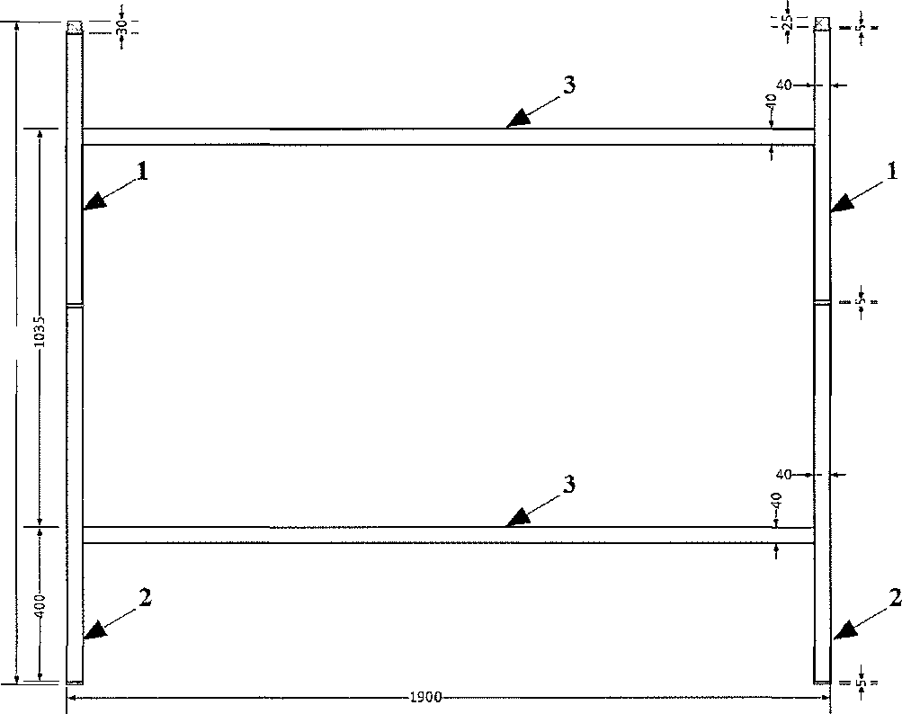

**Креслення Д1** - Зовнішній вигляд у два яруси (вид спереду) де 1 - верхня спинка ліжка; 2 - нижня спинка ліжка: 3 – лежак

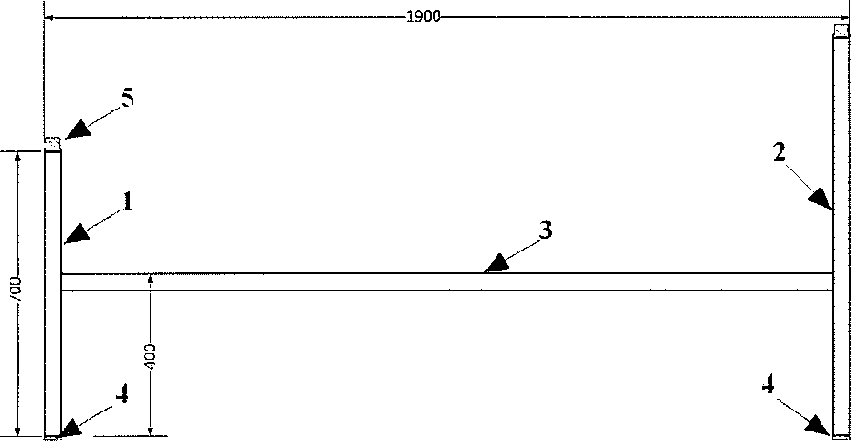

**Креслення** Д1.2 - Зовнішній вигляд у один ярус (вид з переду) де

1 — верхня спинка ліжка; 2 - ниж:ня спинка ліжка; 3 - лежак;

4 -заглушки; 5 - з’єднання.

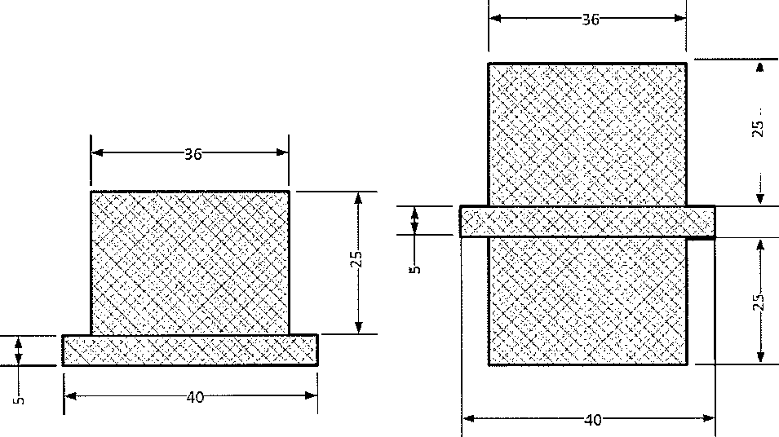

Креслення Д1.3 Зовнішній вигляд заглушки та з’єднання (вид з переду)

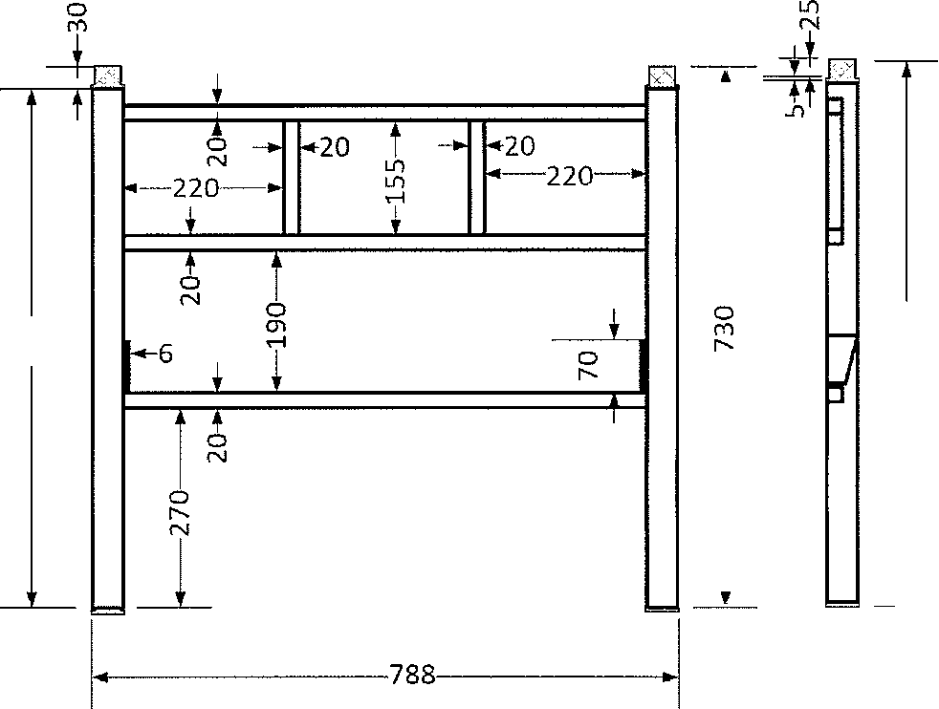

**Креслення Д1.4** — Зовнішній вигляд верхньої спинки ліжка (вид з боку)

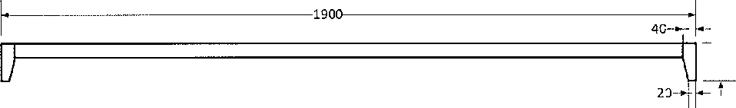

**Креслення Д1.5** Зовнішній вигляд лежака ( вид з переду)

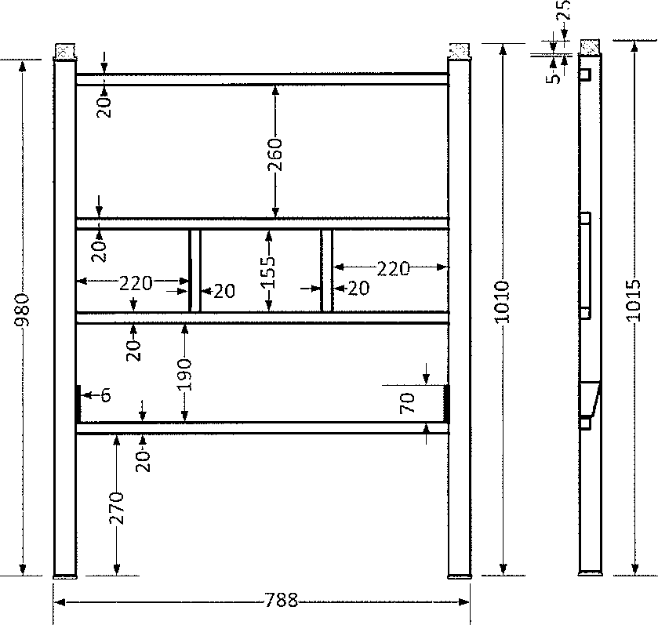

**Креслення Д1.6** - Зовнішній вигляд нижньої спинки ліжка (вид з боку)

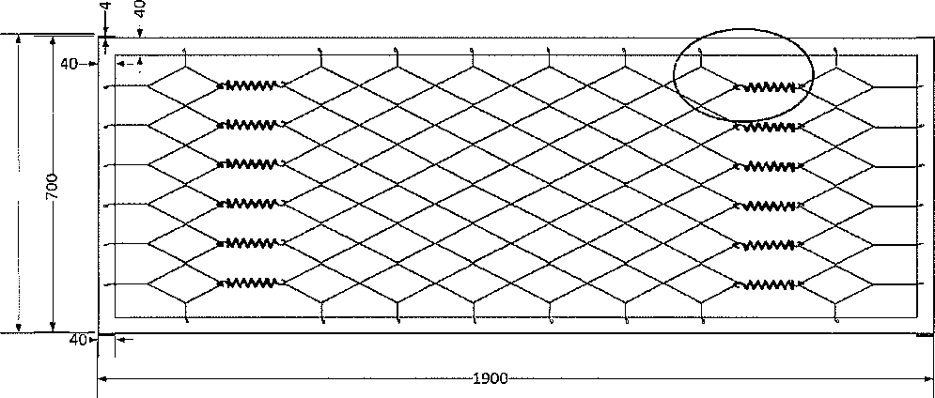

**Креслення Д1.7** - Зовнішній вигляд лежака Тип 2 (вид з верху)

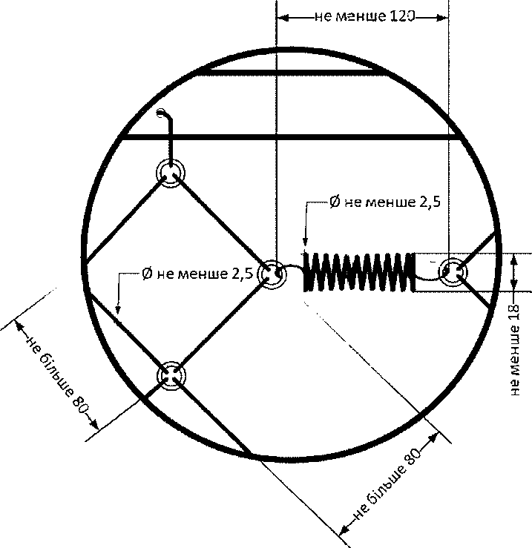

**Креслення Д1.8** - Масштабний вигляд сітки лежака Тип 2 (вид з верху);

Товар повинен відповідати вимогам, визначеним у цьому додатку та інших розділах тендерної документації.

Не виконання вимог цього розділу документації конкурсних торгів у пропозиції учасника призводить до її відхилення.

На підтвердження технічної характеристики товару учасник у складі пропозиції надає довідку у довільній формі з зазначенням всіх технічних характеристик товару що повинні відповідати всім вимогам тендерної документації.